- 实验目的
本实验旨在：
1. 深入理解 K-means 聚类算法的原理和实现细节
2. 掌握聚类算法的性能评估方法（Adjusted Rand Index, Silhouette Score 等）
3. 了解 K-means++ 初始化方法对算法性能的改进
4. 学习如何使用 scikit-learn 库进行聚类分析
5. 培养编程实现经典机器学习算法的能力

- 实验环境
2.1 硬件环境
处理器: Intel Core U7-265K
内存: 64GB DDR5
GPU: 5070Ti
操作系统: Windows 11

### 2.2 软件环境
- **Python 版本**: 3.10
- **主要依赖库**:
- numpy: 数值计算
- matplotlib: 数据可视化
- scikit-learn: 机器学习库（用于数据集加载和算法对比）

### 2.3 开发工具
- **IDE**: Visual Studio Code

- 实验过程

### 3.1 算法原理

#### K-means 算法步骤
K-means 是一种基于距离的聚类算法，其基本思想是：

1. **初始化**: 随机选择 k 个样本作为初始聚类中心
2. **分配步骤**: 将每个样本分配到距离最近的聚类中心，形成 k 个簇
3. **更新步骤**: 重新计算每个簇的中心（簇内所有样本的均值）
4. **迭代**: 重复步骤 2-3，直到聚类中心不再变化或达到最大迭代次数

#### K-means++ 改进
K-means++ 是对初始化步骤的改进：
1. 随机选择第一个聚类中心
2. 对于每个后续中心，以距离的平方为权重随机选择
3. 这样使初始中心尽可能分散，减少陷入局部最优的可能性

### 3.2 实现细节

#### 数据结构设计
```
KMeans 类主要属性:
- n_clusters: 簇的数量
- cluster_centers_: 聚类中心坐标
- labels_: 每个样本的簇标签
- inertia_: 簇内平方和
- n_iter_: 收敛所需的迭代次数

- 测试样例数据说明

### 4.1 Iris 数据集
- **样本数量**: 150
- **特征**: 选取了 sepal width 和 petal width 两个特征
- **真实类别**: 3 类（Setosa, Versicolor, Virginica）
- **数据特点**: 经典的聚类测试数据集，类别边界较为清晰

### 4.2 make_blobs 生成数据集

#### 测试集 1 (6.1 K-means++ 测试)
- **样本数量**: 300
- **特征维度**: 2（按要求）
- **簇数量**: 4
- **簇标准差**: 1.5
- **用途**: 对比随机初始化和 K-means++ 的性能差异

#### 测试集 2-4 (6.2 泛化测试)
| 测试集 | 样本数 | 簇数量 | 簇标准差 | 难度 |
|--------|--------|--------|----------|------|
| Test 1 | 300 | 3 | 1.0 | 简单 |
| Test 2 | 400 | 5 | 0.8 | 中等 |
| Test 3 | 500 | 6 | 1.2 | 困难 |

- 测试结果
第三问plotting result
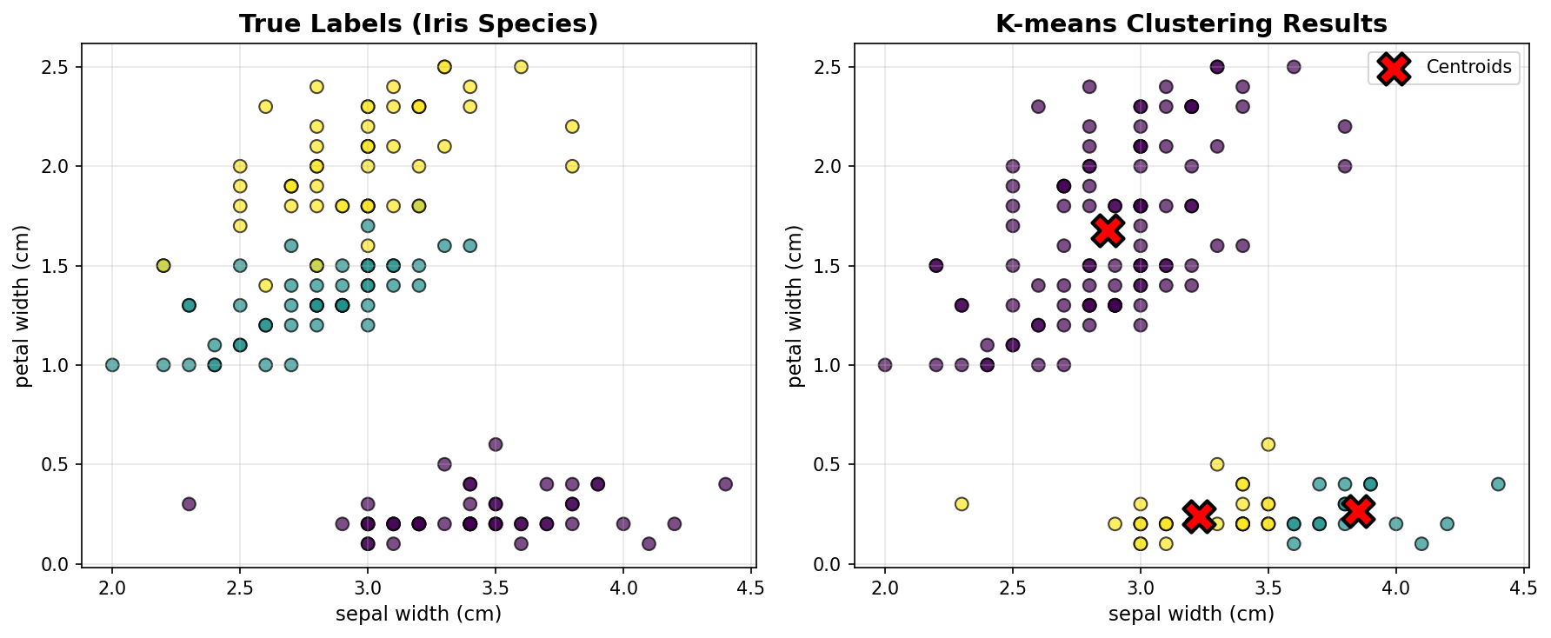
第四问Measurement Performance
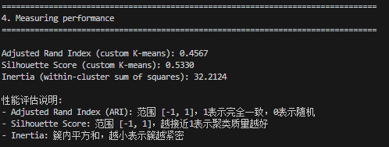
第五问Comparing with scikit-learn
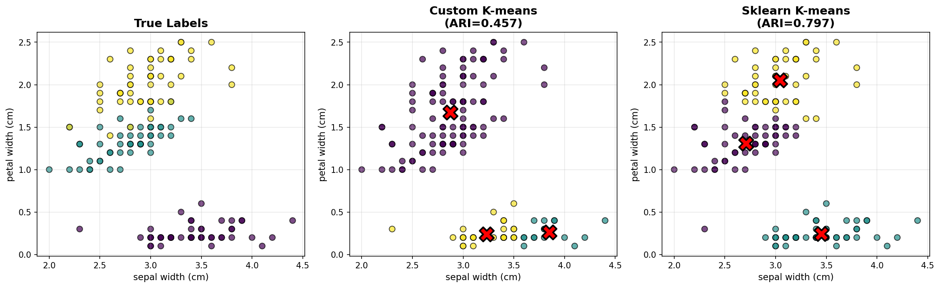
第六问
6-1Kmeans++
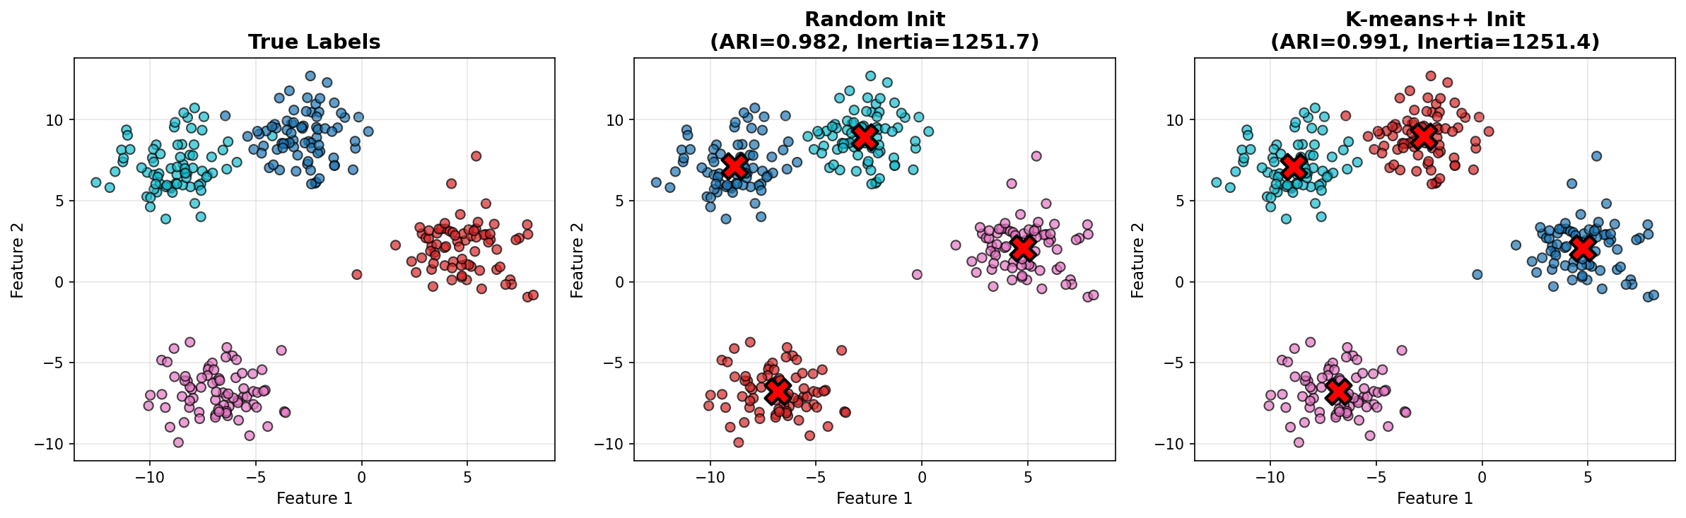
6-2cluster=3
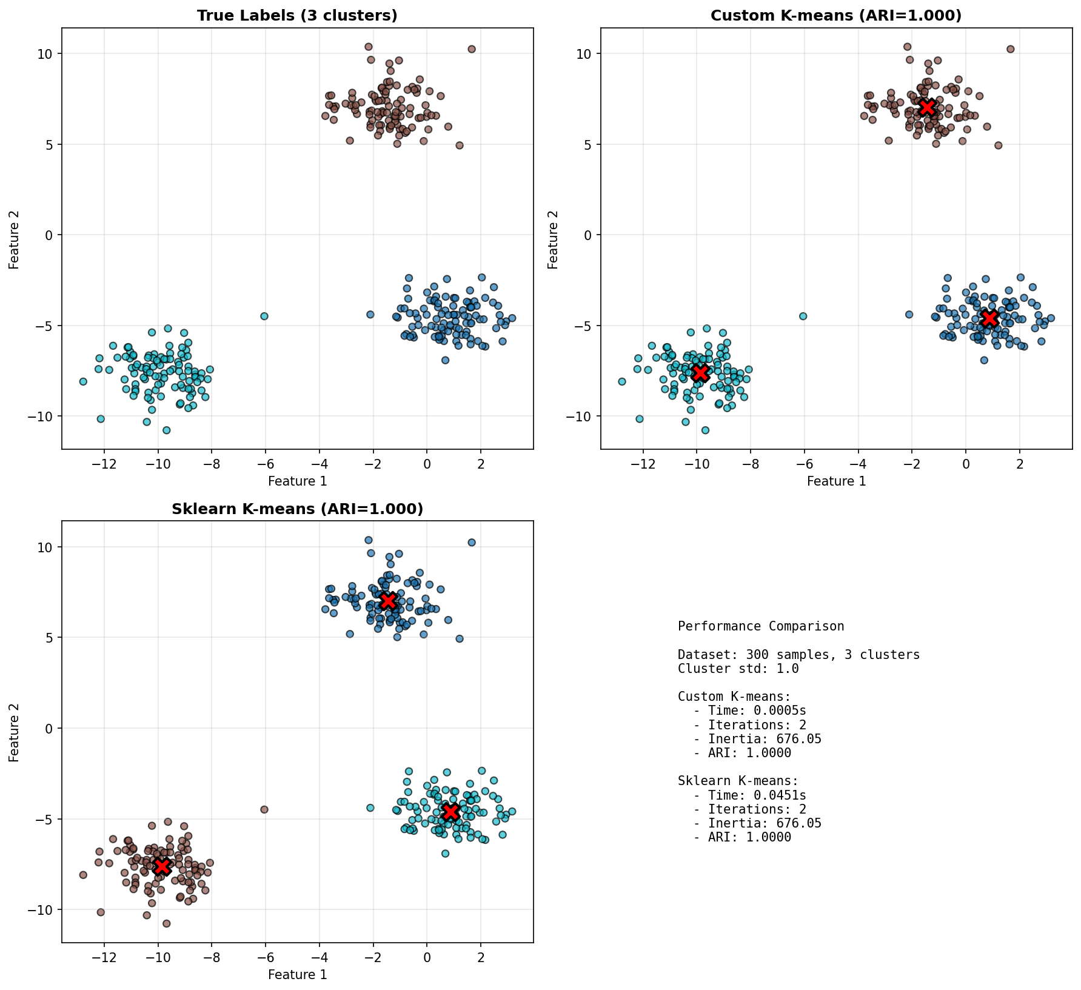
6-3cluster=5
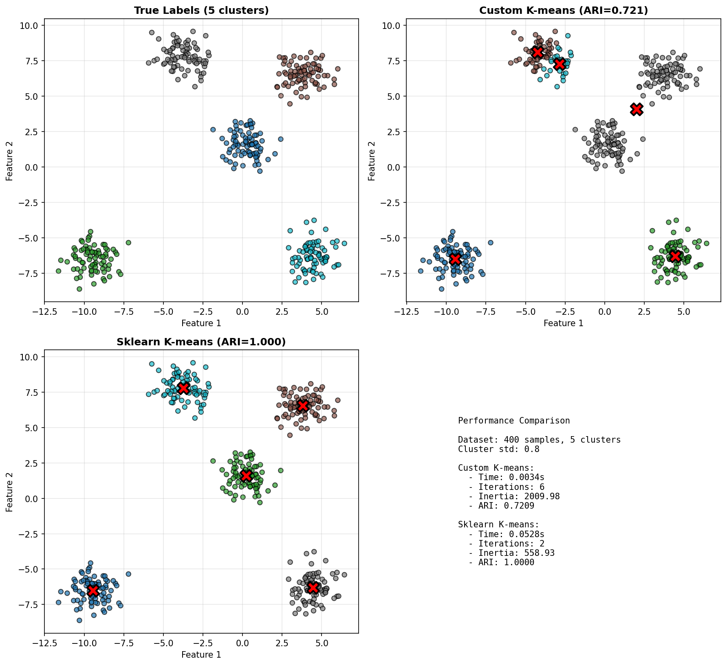
6-4cluster=6
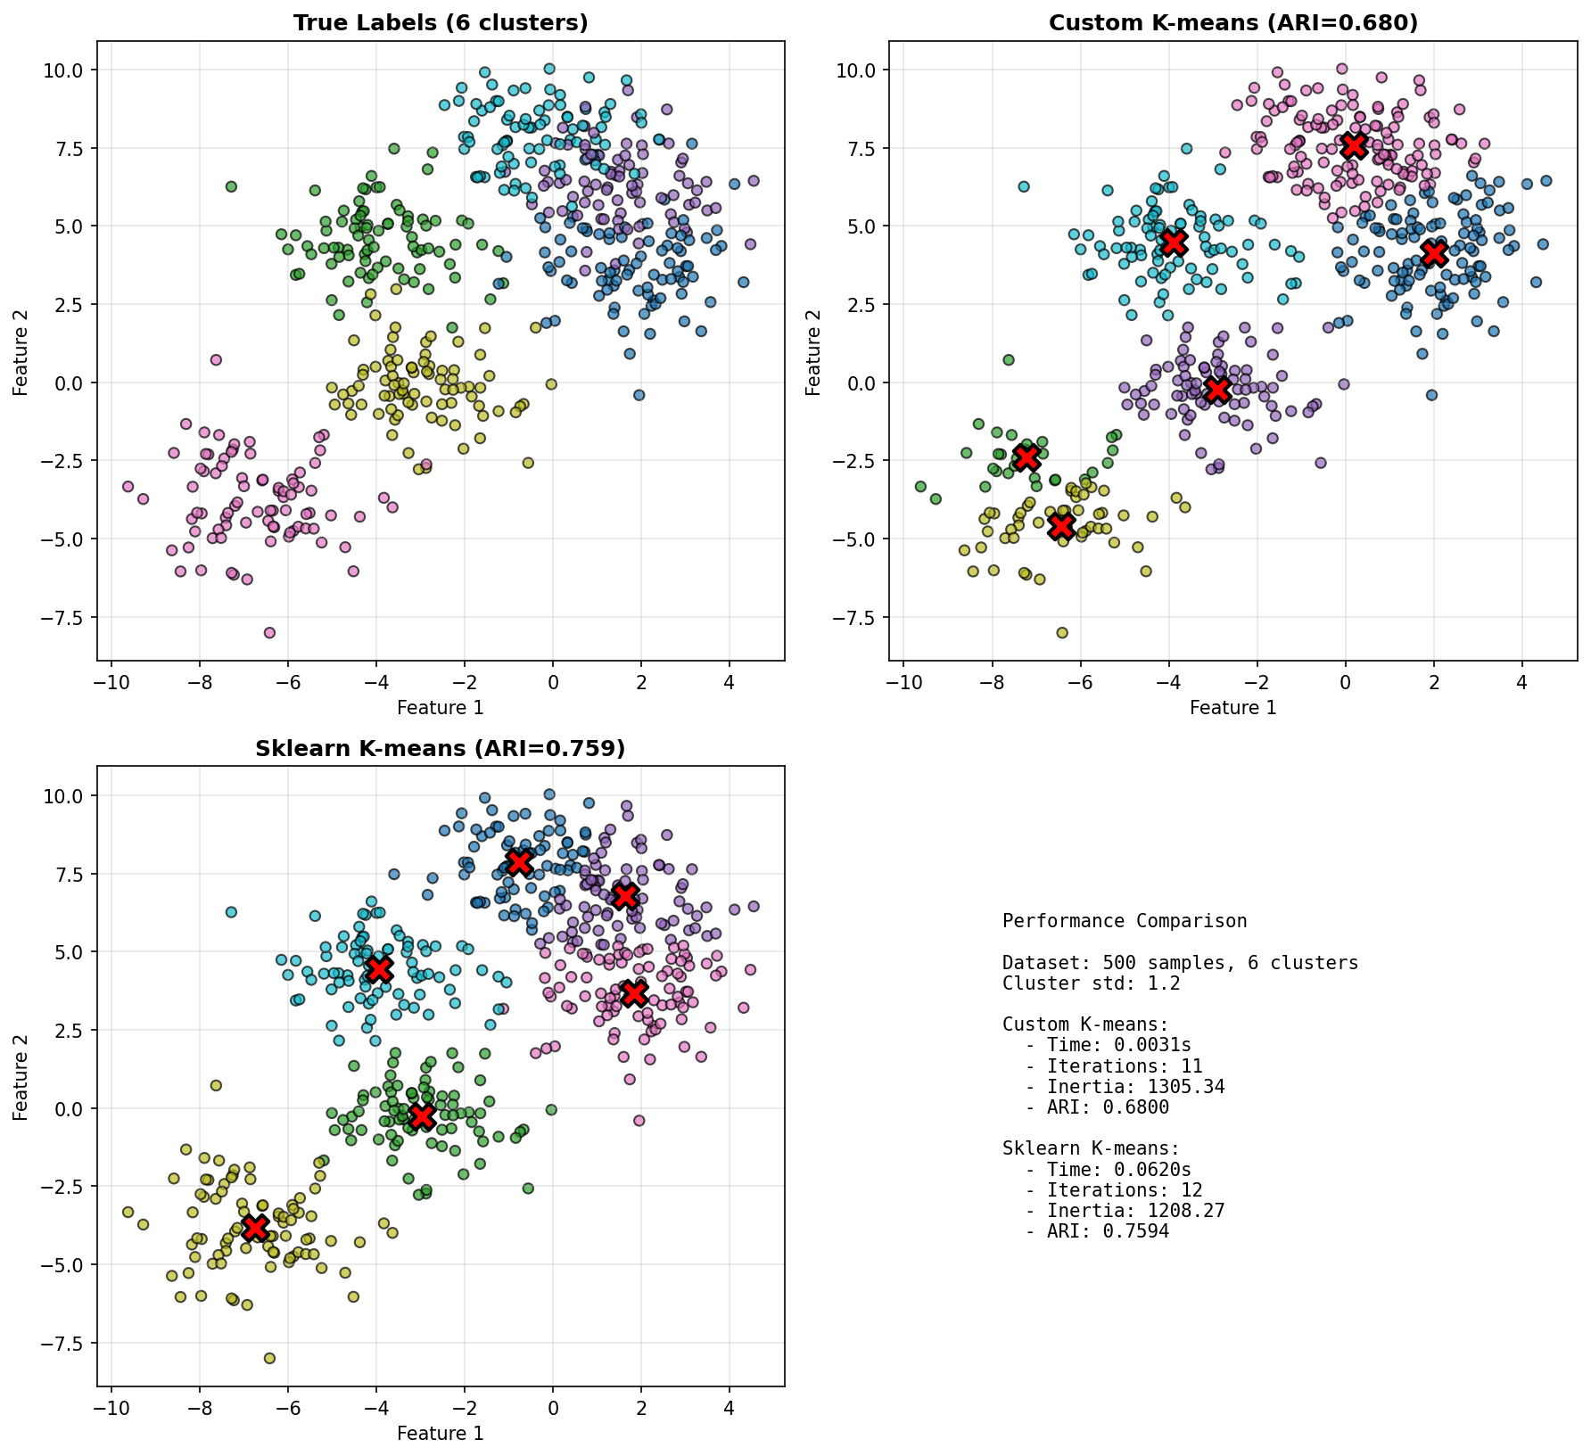
- 总结与问题

